艾叶传情 敲响幸福

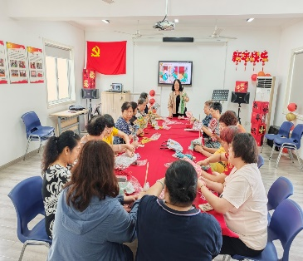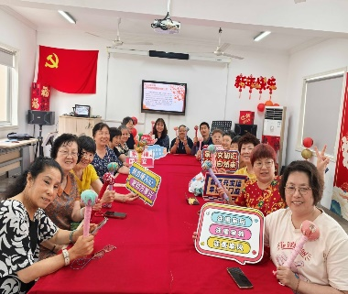日前，徐汇区凌云街道家乐苑妇联联合徐汇区妇联在社区举办了一场“艾叶传情，敲响幸福”艾叶锤DIY活动。活动现场邀请了社区志愿者们亲手制作具有养生功能的艾叶锤。指导老师郭顺清先为大家发放制作艾叶锤所需材料，接着耐心细致的讲解制作步骤。在郭顺清老师的指导下，大家将艾草取出并放入布里捏紧，在艾草团中放置好木棍，用棉绳绕着木棍缠紧直至将木棍完全包裹，固定好绳尾。不一会儿，一个个清香满溢的艾叶锤便制作完成。居民朋友们兴奋不已，纷纷拿着艾叶锤在肩颈处敲打按摩。艾叶锤是一种传统的中医疗法，通过将熏热的艾草放入锤子中，敲击人体穴位，达到舒缓疲劳、促进血液循环，从而提高人体的免疫力。现场居民朋友们表示，此次活动不仅能学习到传统的中医疗法，还能结识更多的朋友，增近邻里感情。

通过此次活动，不仅丰富了社区居民的文化活动，也提升了妇联组织的凝聚力，增强了大家的动手能力，提升了对制作手工的热情和自信心，也将传统手作的温暖带回家，将健康带回家。

家乐苑居民区妇联

2025年7月11日